**BVAライフサイエンス関連情報**

**1. グラント・アワード募集情報**

（AMED、NEDO、JST、農水省、文科省、厚労省、中小企業庁、関東経産局、大手企業等からの直近一週間の発信情報です。主に、BVAメンバーが関連するグラントやアワードをピックアップしています。応募をご予定の方は早めのご準備を！）

【AMED】

●公募【令和6年度「再生・細胞医療・遺伝子治療実現加速化プログラム（再生・細胞医療・遺伝子治療研究開発課題（基礎応用研究課題））」に係る公募について】2/22正午締切

<https://www.amed.go.jp/koubo/13/01/1301B_00060.html>

●公募【令和5年度 「次世代ヘルステック・スタートアップ育成支援事業」に係る公募について】3/4

13時締切

<https://www.amed.go.jp/koubo/12/01/1201B_00094.html>

●公募【令和6年度 「慢性の痛み解明研究事業」に係る公募について】3/5正午締切

<https://www.amed.go.jp/koubo/15/01/1501B_00107.html>

★NEW★公募【令和6年度「再生医療・遺伝子治療の産業化に向けた基盤技術開発事業（再生・細胞医療・遺伝子治療産業化促進事業（委託事業））」に係る公募について】3/6　10時締切

<https://www.amed.go.jp/koubo/13/01/1301B_00062.html>

●公募【令和6年度「臨床研究開発推進事業（医療技術実用化総合促進事業）」に係る公募について】3/13正午締切

<https://www.amed.go.jp/koubo/16/01/1601B_00063.html>

★NEW★公募【令和6年度「医療機器等における先進的研究開発・開発体制強靭化事業（医療機器開発体制強靱化）」に係る公募について】3/14正午締切

<https://www.amed.go.jp/koubo/12/01/1201B_00089.html>

●公募【令和6年度「ゲノム医療実現バイオバンク利活用プログラム（ゲノム医療実現推進プラットフォーム・先端ゲノム研究開発）」に係る公募について】3/18正午締切

<https://www.amed.go.jp/koubo/14/05/1405B_00046.html>

●公募【令和6年度「ロボット介護機器開発等推進事業（開発補助・海外展開）」に係る公募について】3/19正午締切

<https://www.amed.go.jp/koubo/12/02/1202B_00043.html>

●公募【令和6年度「創薬基盤推進研究事業」に係る公募（2次公募）ついて】3/25・5/8正午締切

<https://www.amed.go.jp/koubo/11/01/1101B_00049.html>

★NEW★公募【令和6年度「再生・細胞医療・遺伝子治療実現加速化プログラム（再生・細胞医療・遺伝子治療研究実用化支援課題（倫理・社会共創課題））」に係る公募について】3/27正午締切

<https://www.amed.go.jp/koubo/13/01/1301B_00061.html>

●公募【令和6年度「予防・健康づくりの社会実装に向けた研究開発基盤整備事業（ヘルスケア社会実装基盤整備事業）」に係る公募について】3/28正午締切

<https://www.amed.go.jp/koubo/12/02/1202B_00042.html>

★NEW★公募【令和6年度「医工連携・人工知能実装研究事業」に係る公募について】3/29正午締切

<https://www.amed.go.jp/koubo/14/05/1405B_00014.html>

★NEW★公募【令和6年度「スマートバイオ創薬等研究支援事業」に係る公募について】3/29正午締切

<https://www.amed.go.jp/koubo/11/01/1101B_00088.html>

●公募【令和6年度 「医療分野国際科学技術共同研究開発推進事業戦略的国際共同研究プログラム（SICORP）e-ASIA共同研究プログラム」に係る公募について】3/2917時締切

<https://www.amed.go.jp/koubo/20/01/2001B_00077.html>

★NEW★公募【令和6年度「創薬ベンチャーエコシステム強化事業（創薬ベンチャー公募）」に係る公募（第4回）について】4/4正午締切

<https://www.amed.go.jp/koubo/19/02/1902B_00047.html>

★NEW★公募【令和6年度 「地球規模保健課題解決推進のための研究事業」に係る公募について】4/5　17時締切

<https://www.amed.go.jp/koubo/20/01/2001B_00082.html>

●公募【令和6年度「医療分野国際科学技術共同研究開発推進事業（先端国際共同研究推進プログラム（ASPIRE））」に係る公募（第2回）（日・英国共同研究）について】4/16　18時締切

<https://www.amed.go.jp/koubo/20/01/2001B_00073.html>

★NEW★公募【令和6年度 「地球規模保健課題解決推進のための研究事業（GACD協調公募）」に係る公募について】5/15　18時締切

https://www.amed.go.jp/koubo/20/01/2001B_00084.html

●公募予告【令和6年度「ワクチン・新規モダリティ研究開発事業（一般公募）」に係る公募（第1回）について】

<https://www.amed.go.jp/koubo/21/02/2102A_00013.html>

●公募予告【令和6年度「医療分野国際科学技術共同研究開発推進事業（先端国際共同研究推進プログラム（ASPIRE））」に係る公募（第3回）（アライメント公募）について】公募期間：3月～5月（予定）

<https://www.amed.go.jp/koubo/20/01/2001A_00079.html>

●公募予告【令和6年度「予防・健康づくりの社会実装に向けた研究開発基盤整備事業（健康・医療情報活用技術開発課題）」に係る公募について】4月上旬締切（予定）

<https://www.amed.go.jp/koubo/12/02/1202A_00042.html>

●公募予告【令和5年度「ムーンショット型研究開発事業」に係る公募（第4回）について】4月下旬締切

<https://www.amed.go.jp/koubo/18/03/1803A_00035.html>

●公募予告【令和5年度「新興・再興感染症に対する革新的医薬品等開発推進研究事業」に係る追加公募について】締切：調整中

<https://www.amed.go.jp/koubo/11/02/1102A_00086.html>

●公募予告【令和6年度

「革新的医療技術研究開発推進事業（産学官共同型）（四次公募）【アカデミアタイプ＆スタートアップタイプ】」に係る公募について】公募開始：5月中旬（予定）

<https://www.amed.go.jp/koubo/18/03/1803A_00040.html>

【NEDO】

●公募【「バイオものづくり革命推進事業」に係る第2回公募について】2/26正午締切

<https://www.nedo.go.jp/koubo/EF2_100215.html>

●公募予告【2024年度「研究開発型スタートアップの起業・経営人材確保等支援事業／ディープテック分野での人材発掘・起業家育成事業（NEP）／躍進コース」に係る公募について】公募開始予定：3月中旬

<https://www.nedo.go.jp/koubo/CA1_100449.html>

★NEW★公募予告【「事業会社等が保有する革新的な技術を活用したカーブアウトによるディープテック・スタートアップ創出等促進事業」に係る公募について】公募期間：3月中旬～4月中旬

<https://www.nedo.go.jp/koubo/CA1_100452.html>

【中小企業庁】

●公募予告【令和6年度予算「成長型中小企業等研究開発支援事業」（Go-Tech事業）】公募期間：2月中旬～4月中旬（予定）

<https://www.chusho.meti.go.jp/keiei/sapoin/2024/240115kobo.html>

**2. グラント・アワード採択情報**

（AMED、NEDO、JST、農水省、文科省、厚労省、中小企業庁、関東経産局等からの直近一週間の発信情報です。主に、BVAメンバーが関連するグラントやアワードをピックアップしています。公的研究プロジェクト採択のトレンド把握や営業活動等のご参考に。）

【AMED】

★NEW★採択【令和5年度「創薬ベンチャーエコシステム強化事業（ベンチャーキャピタルの認定）」（第3回）の採択課題について】

<https://www.amed.go.jp/koubo/19/02/1902C_00045.html>

**3. セミナー/展示会/相談会/出版物/人材募集等情報**

（ライフサイエンスに関連するイベントや出版物情報です。職員の学習、情報収集活動等のご参考に。）

**【セミナー、展示会等】**

●「革新的医療技術創出拠点 令和5年度成果報告会

～シーズ探索・育成と実用化～」開催のお知らせ 2/20

<https://www.amed.go.jp/news/event/2024022021.html>

●「革新的医療技術創出拠点 令和5年度成果報告会

～シーズ探索・育成と実用化～」開催のお知らせ　2/20

<https://www.amed.go.jp/news/event/2024022021.html>

●東京医科歯科大学　医療系データサイエンス教育ワークショップ　2/21

<https://www.tmd.ac.jp/files/topics/55960_ext_04_40.pdf>

★NEW★「第1回バイオバンク・ネットワーク　イノベーションディスカバリーフォーラム」開催のご案内 2/26

<https://www.amed.go.jp/news/event/20240226_biobank_innovation.html>

●ワークショップ「商業利用可能なヒト（同種）細胞原料の国内安定供給の最新動向ー再生医療産業の活性化、社会実装に向けてー」開催のお知らせ 2/27

<https://www.amed.go.jp/news/event/workshop20240227.html>

★NEW★令和5年度　希少疾病用医薬品・希少疾病用医療機器・希少疾病用再生医療等製品に関する相談会開催のご案内　3月中

<https://www.nibiohn.go.jp/information/nibio/2024/02/009050.html>

★NEW★令和5年度　特定用途医薬品・特定用途医療機器・特定用途再生医療等製品に関する相談会開催のご案内　3月中

<https://www.nibiohn.go.jp/information/nibio/2024/02/009049.html>

●「第9回 研究倫理を語る会」開催のお知らせ　3/2

<https://www.amed.go.jp/news/event/20240302_researchethics.html>

★NEW★「再生・細胞医療・遺伝子治療 ～AMED～ 新技術説明会」開催のお知らせ　3/12

<https://www.amed.go.jp/news/event/240312_newtech_session.html>

●SIP第3期「統合型ヘルスケアシステムの構築」2023年度公開シンポジウム開催のお知らせ3/22

<https://sip3.ncgm.go.jp/news/2023/symposium2023.html>

●PMDA　第28回GLP研修会（令和5年度）開催　10/2～3/31

[https://www.pmda.go.jp/review-services/symposia/0155.html<](https://www.pmda.go.jp/review-services/symposia/0155.html%3c)

●産学官共同研究プロジェクトに向けたマッチングスキームのご案内　2/8～5/8

<https://www.amed.go.jp/news/program/GAPFREE_2024.html>

**【出版物、その他】**

●令和6年度委託研究開発契約書、補助金取扱要領、事務処理説明書等改定のお知らせ

<https://www.amed.go.jp/news/program/jimu.html>

●“脳の複雑な仕組みを解明し、脳疾患の克服へ～AMED脳研究の成果報告イベント「読み解かれつつある脳の設計図」”を公開しました！

<https://www.amed.go.jp/news/topics/20231227.html>

●世界の最新がん罹患状況の公表　～70カ国455地域参加による国際共同研究～

<https://www.ncc.go.jp/jp/information/researchtopics/2023/1207/index.html>

●がん患者さんの医療や社会生活の実態に関する3回目の全国調査を実施

～3万4000人のがん体験を国のがん対策に～

<https://www.ncc.go.jp/jp/information/pr_release/2023/1206/index.html>

●AMED事業の年間の公募予定がわかる！「公募カレンダー」の運用を開始

<https://www.amed.go.jp/news/topics/20231006.html>

●PMDA　第28回GLP研修会（令和5年度）　スライド

<https://www.pmda.go.jp/review-services/symposia/0155.html>

**4. R＆D情報**

（国内の大学、公的研究機関等138機関からの直近一週間の発信情報です。主に、BVAメンバーに関連するテーマをピックアップしています。アカデミアシーズのウィークリー紙上展示会として、ライフサイエンス研究の動向を俯瞰するとともに、開発アイデアの着想や共同研究・ライセンスイン等のきっかけにしていただければ幸いです。関心あるテーマについては、産学連携等の窓口に早めのコンタクトを！）

**《マイクロバイオーム》**

●腸内細菌は宿主の食生活に遺伝子変異で適応する

―無菌マウスと大腸菌を用いた人工共生系で明らかに―

<https://www.tsukuba.ac.jp/journal/pdf/p20240214140000.pdf>

●特定の口腔細菌の“共生”で口臭原因物質が増える 「口臭増強機構」を発見

<https://resou.osaka-u.ac.jp/ja/research/2024/20240214_1>

**《脳・中枢神経》**

●説明のつかない不安感の正体 手綱核アストロサイトによる神経活動制御の解明

<https://www.tohoku.ac.jp/japanese/2024/02/press20240214-02-astrocyte.html>

●うつ病になりやすい体質が遺伝する仕組みを世界で初めて解明

―メンデル遺伝を覆す新たな遺伝メカニズムの発見―

<https://www.jikei.ac.jp/news/press_release_20240213.html>

●視神経脊髄炎の重症度・脳萎縮と関連するB細胞の特徴を解明

～血液中のCD11c high B細胞に基づく理解～

<https://www.ncnp.go.jp/topics/2024/20240214p.html>

**《ガン》**

●トリプルネガティブ乳がんの浸潤・転移機構の一端を解明

～トリプルネガティブ乳がんの新たな診断・治療法の開発に期待～

<https://www.niigata-u.ac.jp/news/2024/566676/>

●過度の胃酸抑制は胃癌発生を助長する？

<https://www.h.u-tokyo.ac.jp/press/20240215.html>

●KRAS-G12C遺伝子異常肺がんの新たな「初期治療抵抗性」メカニズムが明らかに～AXL阻害薬とKRAS-G12C阻害薬の併用が初期治療抵抗性を克服する～

<https://www.kpu-m.ac.jp/doc/news/2024/20240214.html>

●ゲノムの暗黒領域が膵がん悪性化に関わる機序を解明

<https://www.h.u-tokyo.ac.jp/press/20240214.html>

●悪性脳腫瘍を対象とした 新規核酸医薬の医師主導治験を開始

～予後が厳しい再発膠芽腫に対する新たな治療法～

<https://www.med.nagoya-u.ac.jp/hospital/news/press-release/2024/02/13140000.html>

●化学物質とウイルスが肝臓がんの発症に影響－中国での肝臓がんの全ゲノム解析－

<https://www.riken.jp/press/2024/20240215_1/index.html>

**《希少疾患・難治性疾患》**

●人の超稀少疾患をホワイトライオンで発見 - アポC-IIIアミロイドーシスはライオンの老年病か –

<https://www.tuat.ac.jp/outline/disclosure/pressrelease/2023/20240213_03.html>

**《線維化》**

●間質性肺炎の新たな治療標的を発見〜CD109 分子〜

<https://www.hama-med.ac.jp/mt_files/eeb69bad9d6197f2fa32e62f860fd1a0.pdf>

**《感染症・ウイルス・ワクチン》**

●オミクロンXBB.1.5のウイルス学的特性の解明

～新型コロナウイルスの生態の全容解明に貢献すると期待～

<https://www.hokudai.ac.jp/news/2024/02/xbb15.html>

**《核酸、ペプチド、中分子医薬》**

●ペプチドのピンポイント修飾を実現 創薬や生命現象の解明への利用に期待

<https://www.tohoku.ac.jp/japanese/2024/02/press20240213-02-Peptides.html>

**《診断・バイオマーカー》**

●認知症と診断される何年も前のリスク判定に使用し得るタンパク質マーカー

<https://www.natureasia.com/ja-jp/research/highlight/14791>

●多発性筋/皮膚筋炎関連間質性肺疾患における 血清 IFN-λ3 値測定の有用性を発見

〜重症化予測を可能とする新規バイオマーカー〜

<https://www.hama-med.ac.jp/mt_files/402402e02c7146d6a8a7713ce6268be9_1.pdf>

●アルツハイマー病の発症前に 脳の異常を検出する新たな方法を開発 ~ VRゴーグルを用いて身体に負担を与えず、低コストで実施可能~

<https://www.a.u-tokyo.ac.jp/topics/topics_20240212-1.html>

●RAS野生型大腸がんに対する抗EGFR抗体薬の最適な投与対象をリキッドバイオプシーにより特定

<https://www.ncc.go.jp/jp/information/pr_release/2024/0212/index.html>

**《天然物創薬》**

●吸⾎⽣物マダニの⾎液を固まらなくする成分の活性化メカニズム解明

新しいタイプの⾎液凝固阻害剤開発の基盤情報

<https://www.kyushu-u.ac.jp/f/56110/24_0216_01.pdf>

●抗リウマチ活性が期待される植物由来天然化合物メリリアニンの全合成に成功

～神経系疾患治療薬への応用に期待～

<https://www.tus.ac.jp/today/archive/20240216_1410.html>

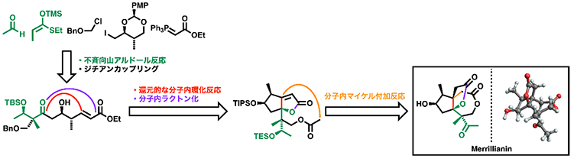

**《オルガノイド》**

●簡単に作製可能ながん組織モデルでがん研究に新たな展開

<https://www.tuat.ac.jp/outline/disclosure/pressrelease/2023/20240214_01.html>

**《AI・機械学習・ディープラーニング・ビッグデータ解析他》**

●進行がん患者の緩和ケアの必要性を判定するAIの開発に成功

<https://www.nagoya-u.ac.jp/researchinfo/result/2024/02/ai-12.html>

●⾻⾁腫診療へ⼈⼯知能を応⽤ 化学療法後の病理組織をディープラーニングにより評価

<https://www.kyushu-u.ac.jp/f/56112/24_0213_03.pdf>

**《移植治療》**

●異種臓器移植用ブタの国内生産に初めて成功

<https://www.meiji.ac.jp/koho/press/2023/mkmht0000010sg7r.html>

**《光反応・オプトジェネティクス》**

●光で骨吸収をコントロールする新技術を開発

<https://www.tmd.ac.jp/press-release/20240213-1/>

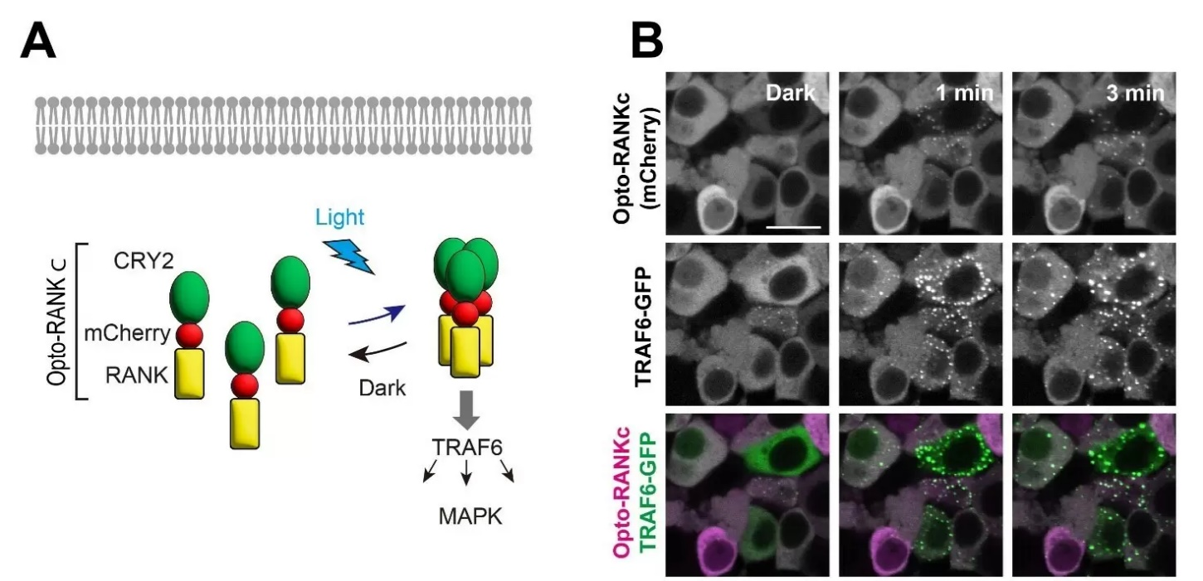

**《デジタルヘルス・デジタルセラピューティクス・メタバース》**

●ウェアラブル温熱制御デバイスに流体検知機能を内蔵して小型化を実現

<https://www.shibaura-it.ac.jp/headline/detail/20240215-7070-901.html>

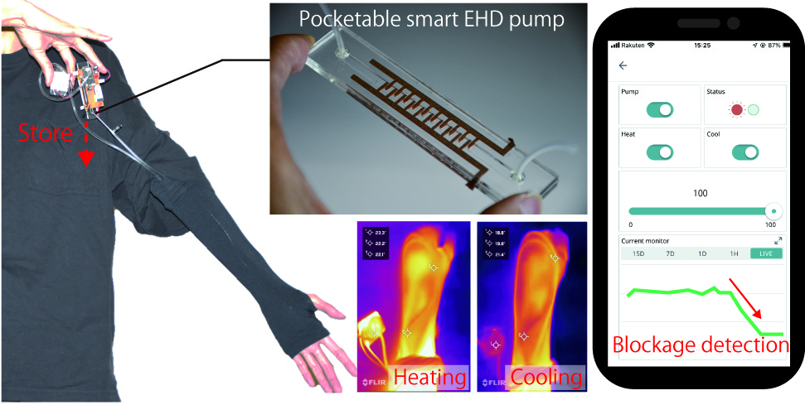

**《ゲノム編集》**

●ゲノム DNA の機能を制御する遺伝子を発見 〜ゲノム編集や iPS リプログラミングに応用可能〜

<https://www.kanazawa-u.ac.jp/wp/wp-content/uploads/2024/02/240216.pdf>

**《整形外科・骨・靱帯・筋肉》**

●特発性大腿骨頭壊死症の新たなメカニズムを解明

～阻血性骨壊死における細胞老化を標的とした新たな治療アプローチの可能性～

<https://www.nagoya-u.ac.jp/researchinfo/result/2024/02/post-627.html>

**《腎臓・血圧》**

●成人の慢性腎臓病透析患者に潜む遺伝性腎疾患を解明

<https://www.tmd.ac.jp/press-release/20240215-1/>

**《医療機器・デバイス》**

●髪の毛の太さと同じ！ 直径0.1 mmの光ファイバー1本からなるレンズのいらない内視鏡技術の開発に成功！ 〜血液除去がいらない超低侵襲医療の扉を拓く〜

<https://www.utsunomiya-u.ac.jp/topics/research/010817.php>

**《睡眠》**

●睡眠を妨げる習慣を定量化する鍵に ～就寝を先延ばしする傾向を測定する日本語版尺度を開発～

<https://www.ncnp.go.jp/topics/2024/20240216p.html>

**《微生物・菌類》**

●ラン藻による有機酸・水素生産と、細胞内の物質であるNADHの酸化型と還元型の比率が関連することを発見

<https://www.meiji.ac.jp/koho/press/2023/mkmht00000116wnh.html>

●微生物群集の成り立ちを理解する新手法を開発 －微生物の「三角関係」から複雑な生態系を紐解く－

<https://www.shizuoka.ac.jp/news/detail.html?CN=9825>

●植物多糖の末端に存在するβ-L-アラビノフラノースを切断する新たなビフィズス菌酵素の発見

<https://www.kagoshima-u.ac.jp/topics/2024/02/post-2171.html>

**《植物・農業・林業》**

●グルタミン酸は植物保護細菌の機能を高める - 重要土壌病害の防除に資する持続可能な技術の開発 –

<https://www.naro.go.jp/publicity_report/press/laboratory/nias/161836.html>

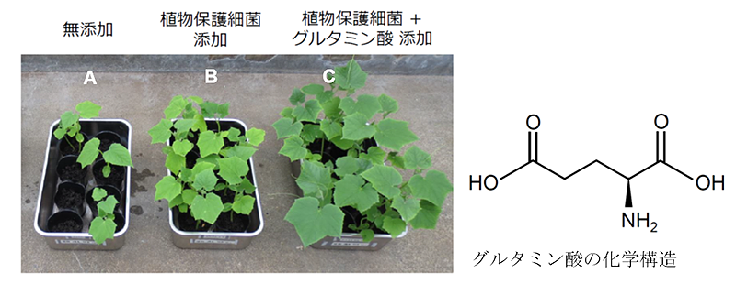

●森から里への招かれざる虫とその共生菌

～マンゴー生立木に見られる穿孔と衰弱・枯死の原因を特定～

<https://www.ffpri.affrc.go.jp/press/2024/20240214/index.html>

**《魚類・水産・マリンバイオ》**

●胎生メバル類の雄成熟度マーカーの開発に初めて成功～メバル類増養殖における種苗生産の効率化への貢献に期待～

<https://www.hokudai.ac.jp/news/2024/02/post-1392.html>

●サンゴ調査に革命を：水中ドローンで准深海の環境DNA解析が可能に

<https://www.oist.jp/ja/news-center/news/2024/2/15/diving-deeper-our-oceans-underwater-drones-open-new-doors-global-coral-reef-research>



二つのサンプラー、交換可能なバッテリー、より長いケーブルを搭載した改良水中ドローンが、海水サンプルの採取をより容易にした。

**《環境・生態系》**

●フェノールを含む廃水の処理の成否を左右する微生物群を特定

－メタン生成アーキアと共生する微生物の管理が鍵－

<https://www.aist.go.jp/aist_j/press_release/pr2024/pr20240213_2/pr20240213_2.html>

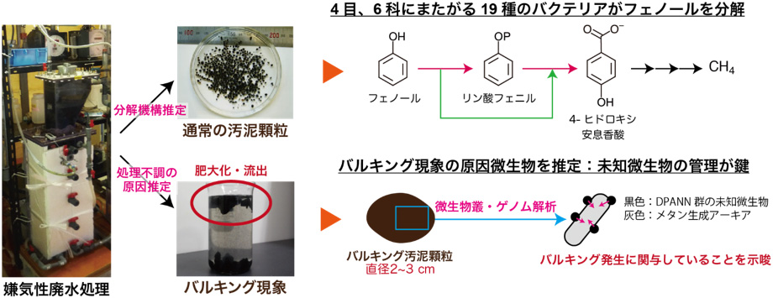

**《健康・予防医療・老化制御》**

●喫煙が免疫応答に及ぼす影響は長く続く

<https://www.natureasia.com/ja-jp/research/highlight/14793>

●冷え症の遺伝的要因を発見　慶応大研究チーム、1000人超を解析

<https://mainichi.jp/articles/20240210/k00/00m/100/080000c>

**《生活・ウェルビーイング》**

●ケラチンマイクロ球体ゲルによる発毛・育毛効果をマウスで実証

<https://www.tsukuba.ac.jp/journal/technology-materials/20240216140000.html>

**《基礎》**

●SET1ドメインタンパク質SUVH2によるトランスポゾンの制御機構を解明～環境ストレス応答で活性化するトランスポゾンの制御機構についての新しい知見～

<https://www.hokudai.ac.jp/news/2024/02/set1suvh2.html>

●光合成微生物シアノバクテリアにおける新奇プラスミド複製因子の発見

<https://www.titech.ac.jp/news/2024/068512>

●抗酸菌における決定的な休眠誘導機構を発見

－天然変性タンパク質による新規のDNA凝集メカニズム－

<https://www.niigata-u.ac.jp/news/2024/564353/>

●β-1,2-グルカンの環化に関わるメカニズムを解明

～生理学的に重要な環状β-1,2-グルカン研究の進展に寄与～

<https://www.niigata-u.ac.jp/news/2024/565218/>

●極値統計学でモータータンパク質の物性評価

――キネシンとダイニンの輸送速度の上限に相違を発見――

<https://www.tohoku.ac.jp/japanese/2024/02/press20240214-01-Motor.html>

**5. 関連国内企業のニュースリリース**

（売上高上位の製薬11社、バイオに関わる化学、食品、繊維、精密機器等46社、およびバイオベンチャーのニュースリリースのうち、BVAメンバーに関連すると思われる直近一週間の情報です。業界の動向トレンドや新事業・新製品の把握、営業活動等のご参考に。）

**《アステラス製薬》**

◆アステラス製薬とKelonia Therapeutics 新規がん免疫療法プログラムの開発に向けた共同研究およびライセンス契約を締結

- 革新的でユニバーサルなオフ ザ シェルフのin vivo CAR-T細胞療法の研究開発 –

<https://www.astellas.com/jp/news/28916>

**《塩野義製薬》**

◆FRONTEOと塩野義製薬、認知症・うつ病の診断支援 AIプログラム事業に関する戦略的業務提携契約を締結

<https://www.shionogi.com/jp/ja/news/2024/02/20240214.html>

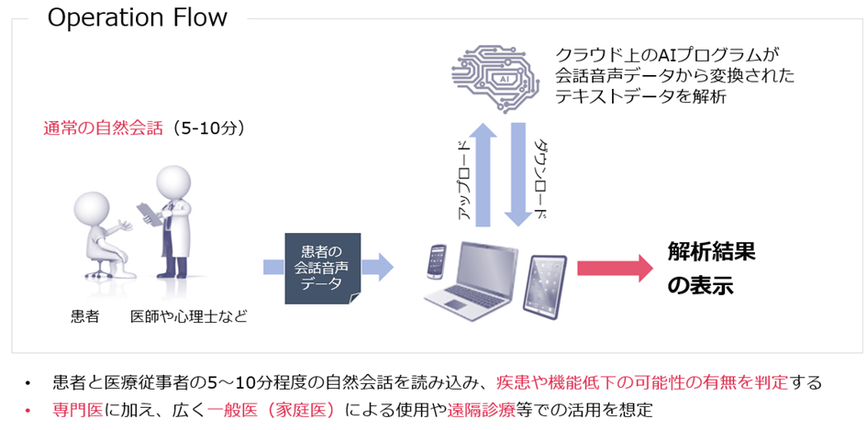

**《小野薬品工業》**

◆米国 Shattuck社と二価機能性融合タンパク質の創製に関する創薬提携・オプション契約を締結

<https://www.ono-pharma.com/ja/news/20240213.html>

◆スイスNumab社と多重特異性抗体「NM49」に関するオプション・提携契約を締結

<https://www.ono-pharma.com/ja/news/20240214.html>

**《中外製薬》**

◆脊髄性筋萎縮症治療薬エブリスディ、未発症に対する適応拡大、および生後2カ月未満に対する用法用量追加の承認申請

<https://www.chugai-pharm.co.jp/news/detail/20240215150000_1368.html?year=2024&category=>

**《キリンHD》**

◆電気の力で減塩食の塩味を約1.5倍に増強する技術およびその技術を使った「エレキソルト」の開発が内閣府「日本オープンイノベーション大賞」で日本学術会議会長賞を受賞

<https://www.kirinholdings.com/jp/newsroom/release/2024/0215_01.html>

**《味の素》**

◆～スタートアップ等とのパートナリング戦略構築や先端情報の収集を推進～

味の素㈱、米国・シリコンバレーにコーポレートベンチャーキャピタル拠点を新設

<https://www.ajinomoto.co.jp/company/jp/presscenter/press/detail/2024_02_13.html>

**《UBE》**

◆ノボ ノルディスク社へ独占的ライセンスを供与したSSAO/VAP-1選択的阻害薬の第Ⅰ相臨床試験が開始

<https://www.ube.co.jp/ube/jp/news/2023/20240213_02.html>

**《富士通》**

◆国立循環器病研究センターとNoel、Ridgelinezが共同でAIモーションセンシング技術を用いた認知症高齢者の歩容特徴を検出するアルゴリズムの開発と社会実装に向けた取り組みを開始

<https://www.ridgelinez.com/contents/news/20240215/>

**《日立造船》**

◆グリーンイノベーション基金事業　廃棄物・資源循環分野におけるカーボンニュートラル実現

～ CO2 分離回収を前提とした廃棄物焼却処理技術の開発 ～

<https://www.hitachizosen.co.jp/newsroom/news/release/assets/pdf/FY2023-87.pdf>

**《バイオベンチャー》**

◆ラクオリア創薬、ファイメクスを45億円超で買収

新モダリティへの進出、がん領域での創薬に注力

<https://bio.nikkeibp.co.jp/atcl/news/p1/24/02/13/11593/>

◆Veritas In Silicoが東証グロースに上場、初値は公開価格の倍に

<https://bio.nikkeibp.co.jp/atcl/news/p1/24/02/09/11583/>

◆ポル・メド・テック、異種移植用の遺伝子改変ブタの国内生産に成功

<https://bio.nikkeibp.co.jp/atcl/news/p1/24/02/07/11572/>

**6. 公開特許情報**

（特許庁のデータベースJ-PlatPatを使用して、下記キーワードにより簡易検索した直近一週間の公開特許情報です。技術権利化のトレンドや競合の開発動向把握のご参考に。明細書等詳細情報が知りたい場合は、J-PlatPatの簡易検索に出願番号をペーストして検索すれば確認できます。）

|  |  |  |  |  |
| --- | --- | --- | --- | --- |
| キーワード | 発明の名称 | 出願人 | 出願番号 | 出願日 |
| 認知症 | 縮環ラクタム誘導体 | 住友ファーマ株式会社 | 特願2023-194068 | 2023/11/15 |
| 精神・神経系疾患を推定する装置 | ＰＳＴ株式会社 | 特願2023-190849 | 2023/11/08 |
| 細胞、組織、および器官の生存能および機能を向上させるための試薬、組成物、および方法 | シャント・デル・サルキシアン | 特願2023-208559 | 2023/12/11 |
| 中枢神経 | 縮環ラクタム誘導体 | 住友ファーマ株式会社 | 特願2023-194068 | 2023/11/15 |
| 抗ＣＸＣＲ５抗体、その組成物及びその使用 | ザ　リージェンツ　オブ　ザ　ユニヴァーシティー　オブ　カリフォルニア | 特願2023-174060 | 2023/10/06 |
| 再生医療 |  |  |  |  |
| オルガノイド |  |  |  |  |
| バイオマーカー | 心房細動の評価における循環ＤＫＫ３（Ｄｉｃｋｋｏｐｆ関連タンパク質３） | アカデミシュ　ジーケンハウス　マーストリヒト | 特願2023-197378 | 2023/11/21 |
| マイクロ流体チップ構成および動力学を用いた光力測定および細胞画像化のためのマイクロ流体チップデバイス | ルマサイト，　インコーポレイティド | 特願2023-196402 | 2023/11/20 |
| 歯肉炎の診断方法、使用、キット | コーニンクレッカ　フィリップス　エヌ　ヴェ | 特願2023-187671 | 2023/11/01 |
| 抗原提示合成表面、共有結合官能化表面、活性化Ｔ細胞及びそれらの使用 | バークレー　ライツ，インコーポレイテッド | 特願2023-181879 | 2023/10/23 |
| ブルトン型チロシンキナーゼ（Ｂｔｋ）阻害剤の使用 | ファーマサイクリックス　エルエルシー | 特願2023-175486 | 2023/10/10 |
| 痛みと痒みのバイオマーカー | ティアリサーチコンサルティング合同会社 | 特願2022-122899 | 2022/08/01 |
| がんにおける融合遺伝子 | 株式会社エスアールエル | 特願2023-209479 | 2023/12/12 |
| 核酸医薬 |  |  |  |  |
| 遺伝子治療 | 遺伝子治療のためのポリマーカプセル化されたウイルスベクター | アラティンガ・バイオ・ティーエヌピー | 特願2023-195952 | 2023/11/17 |
| 修飾二本鎖ＲＮＡ剤 | アルナイラム　ファーマシューティカルズ，　インコーポレイテッド | 特願2023-178574 | 2023/10/17 |
| ＭＭＡの処置のための非破壊的遺伝子治療 | ザ　ユナイテッド　ステイツ　オブ　アメリカ，　アズ　リプレゼンテッド　バイ　ザ　セクレタリー，　デパートメント　オブ　ヘルス　アンド　ヒューマン　サービシーズ | 特願2024-000692 | 2024/01/05 |
| 標的化ＣＲＩＳＰＲ送達プラットフォーム | ユニバーシティ　オブ　マサチューセッツ | 特願2023-223638 | 2023/12/28 |
| 細胞治療 | マイクロ流体チップ構成および動力学を用いた光力測定および細胞画像化のためのマイクロ流体チップデバイス | ルマサイト，　インコーポレイティド | 特願2023-196402 | 2023/11/20 |
| 自己細胞治療製造用の細胞維持機 | スライブ　バイオサイエンス，　インコーポレイテッド | 特願2023-220559 | 2023/12/27 |
| 抗腫瘍 | 遺伝子操作された免疫刺激性細菌菌株およびその使用 | アクティム・セラピューティクス・インコーポレイテッド | 特願2023-194108 | 2023/11/15 |
| 固形腫瘍を有する患者をクラス分けするための方法 | アシスタンス　ピュブリック－オピト　ドゥ　パリ | 特願2023-211166 | 2023/12/14 |
| 免疫チェックポイント阻害抗体 | 国立大学法人　宮崎大学 | 特願2023-208913 | 2023/12/12 |
| 化粧品 | アルコール化合物からなる、（メタ）アクリレート原料、ポリエステル原料、ポリウレタン原料、ポリカーボネート原料、界面活性剤、洗浄剤及び化粧品添加剤 | 日産化学株式会社 | 特願2023-176472 | 2023/10/12 |
| 粒子およびその利用 | 東和薬品株式会社 | 特願2023-125762 | 2023/08/01 |
| 皮脂中ビタミンＥ増加剤 | 株式会社ナリス化粧品 | 特願2022-122410 | 2022/08/01 |
| 炭酸カルシウム配合ケイ酸塩被覆金属イオン化合複合組成物の製造方法 | 株式会社宇宙環境保全センター | 特願2023-124499 | 2023/07/31 |
| 腸内細菌 | 経口酵母ベータグルカンを用いる低免疫原性抗原特異的ワクチンの免疫原性強化方法 | メモリアル　スローン－ケタリング　キャンサー　センター | 特願2023-206230 | 2023/12/06 |
| 機能性食品 |  |  |  |  |
| 薬物送達 | 可逆的ゾル－ゲル転移特性が変化された感温性ヒドロゲル組成物及びその用途 | ネックスジェル　バイオテック　カンパニー，リミテッド | 特願2023-202963 | 2023/11/30 |
| モデル動物 |  |  |  |  |
| 合成生物 |  |  |  |  |
| 人工細胞 |  |  |  |  |
| バイオスティミュラント |  |  |  |  |
| エクソソーム |  |  |  |  |

**7. 政策、規制、国プロ、共同事業、その他情報**

（BVAメンバーに関連すると思われる直近一週間のネット情報です。）

●第3回GMPラウンドテーブル会議　開催

<https://www.pmda.go.jp/review-services/symposia/0159.html>

●最適使用推進ガイドライン（医薬品）

<https://www.pmda.go.jp/review-services/drug-reviews/review-information/p-drugs/0028.html>

以上